ЛАТИНСКИЙ И ГРЕЧЕСКИЙ АЛФАВИТ

Латинский алфавит |  | Греческий алфавит
буквы | название букв | буквы | название букв
Аа | а | Аα | альфа
Bb | бэ | Bβ | бета
Сс | це | Гγ | гамма
Dd | дэ | Δδ | дельта
Ее | е | Еε | эпсилон
Ff | эф | Ζζ | дзета
Gg | же | Ηη | эта
Hh | аш | Θθ | тета
Ii | и | Iι | йота
Jj | жи | Κκ | каппа
Kk | ка | Λλ | лямбда
Ll | эль | Μμ | мю
Mm | эм | Νν | ню
Nn | эн | Ξξ | кси
Оо | о | Οο | омикрон
Pp | пэ | Ππ | пи
Qq | ку | Ρρ | ро
Rr | эр | Σσ | сигма
Ss | эс | Ττ | тау
Tt | тэ | Υυ | ипсилон
Uu | у | Φφ | фи
Vv | вэ | Χχ | хи
Ww | дубль-вэ | Ψψ | пси
Xx | икс | Ωω | омега
Yy | игрек
Zz | зет

МЕЖДУНАРОДНАЯ СИСТЕМА ЕДИНИЦ (СИ)
ОСНОВНЫЕ ВЕЛИЧИНЫ
величина | наименование единицы | обозначение
длина | метр | м
масса | килограмм | кг
время | секунда | с
сила тока | ампер | А
сила света | кандела | кд
термодинамическая температура | кельвин | К
количество вещества | моль | моль
ДОПОЛНИТЕЛЬНЫЕ ЕДИНИЦЫ
плоский угол | радиан | рад
телесный угол | стерадиан | ср

ПРИСТАВКИ ДЛЯ ОБРАЗОВАНИЯ
ДЕСЯТИЧНЫХ КРАТНЫХ И ДОЛЬНЫХ ЕДИНИЦ
КРАТНЫЕ |  |  | ДОЛЬНЫЕ
приставка | обозначение | множитель | приставка | обозначение | множитель
экса | Э | 10¹⁸ | атто | а | 10⁻¹⁸
пета | П | 10¹⁵ | фемто | ф | 10⁻¹⁵
тера | Т | 10¹² | пико | $$π$$ | 10⁻¹²
гига | Г | 10⁹ | нано | н | 10⁻⁹
мега | М | 10⁶=1000000 | микро | мк | 10⁻⁶=0,000001
кило | к | 10³=1000 | милли | м | 10⁻³=0,001
гекто | г | 10²=100 | санти | с | 10⁻²=0,01
дека | да | 10¹=10 | деци | д | 10⁻¹=0,1

ОК № 1 Введение в физику

Слово «физика» происходит от греческого слова «фюзис», что означает природа.

Физика – наука, изучающая простейшие и вместе с тем наиболее общие закономерности явлений природы, свойства и строение материи и законы ее движения.

Материя – это все то, что существует во Вселенной независимо от нашего сознания. Различают два вида материи – поле и вещество.
Объекты, окружающих нас, принято называть физическими телами или просто телами. Тело имеет форму и объем. То, из чего состоят физические тела, называется веществом.
В физике изучаются физические явления:
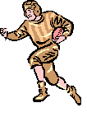  механические |   электрические | магнитные  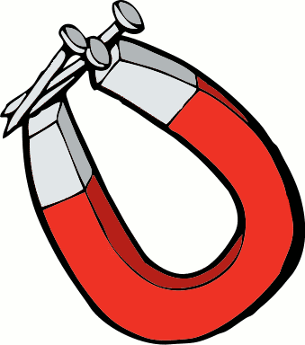 | 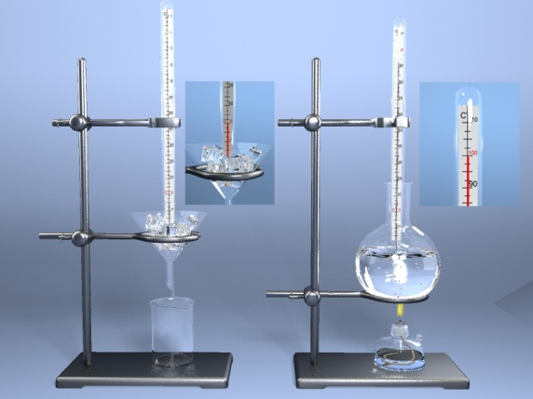  тепловые | звуковые  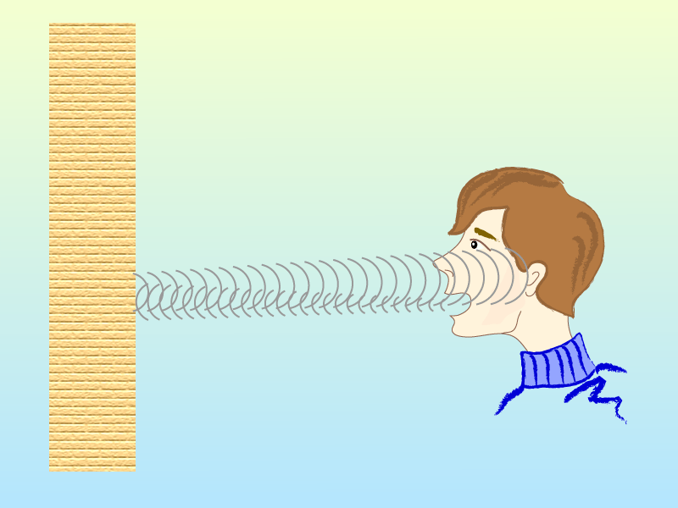 | 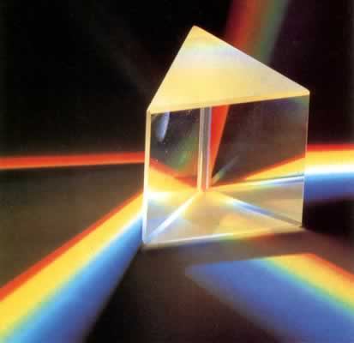  световые
Физические явления – любые превращения или проявления вещества, которые происходят без изменения его состава.

Количественной характеристикой физического тела или явления является физическая величина. Физическую величину можно измерить, что значит сравнить ее с однородной величиной, принятой за единицу. При этом нужно пользоваться измерительными приборами.

Перед тем как приступить к измерению физической величины, следует определить цену деления шкалы используемого прибора. Для этого необходимо:
- найти два ближайших штриха шкалы, возле которых написаны значения величины,
- вычесть из большего значения меньшее и полученное число разделить на число делений, находящихся между ними.

Всякое измерение может быть выполнено с большей или меньшей точностью.
В физике допускаемую при измерении неточность называют погрешностью измерений. Погрешность измерений равна половине цены деления шкалы измерительного прибора.

При записи величин, с учетом погрешности, следует пользоваться формулой
$М_{1}=М_{2}$где А – измеряемая величина,
а – результат измерений,
Δа – погрешность измерений (Δ – греческая буква «дельта»)
Истинное значение измеряемой величины находится в интервале от а-Δа до а+Δа .
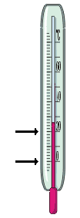 | Цена деления  термометра  Погрешность измерений 1⁰С  Результат измерений  с учетом погрешности | 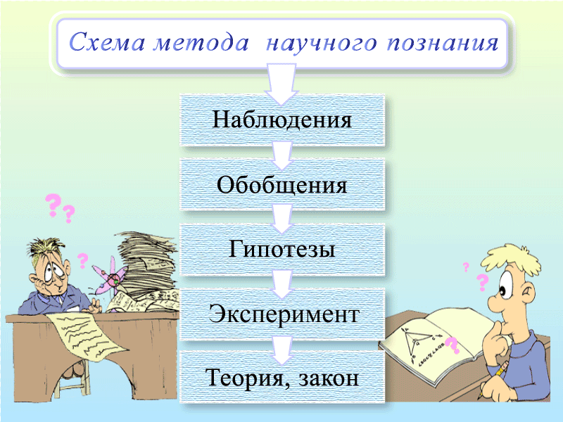

ОК № 2 «Первоначальные сведения о строении вещества»

- Все вещества состоят из отдельных частиц - молекул, между которыми есть промежутки.
Доказательства:
- наблюдение с помощью электронного микроскопа
- деформация тел
- растворение веществ
- сжатие газов

- Молекулы находятся в непрерывном беспорядочном движении.
При увеличении температуры скорость движения молекул тела возрастает и увеличиваются промежутки между молекулами – объем тела увеличивается.
Доказательства:
- диффузия
- броуновское движение
- испарение жидкостей
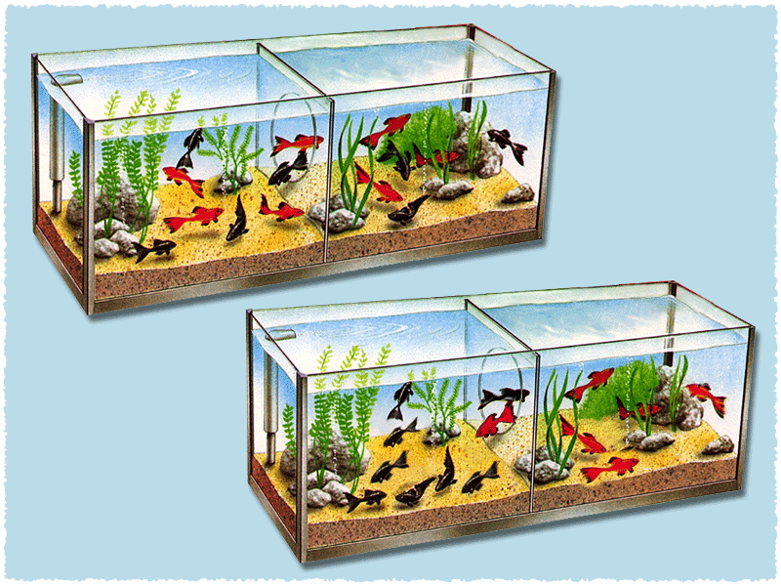
- свойство газов занимать весь предоставленныйобъем

Диффузия – явление, при котором происходит взаимное проникновение молекул одного вещества в другое.
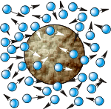
Броуновское движение — движение мелких частиц, взвешенных в жидкости или газе.

- Между молекулами действуют силы притяжения и отталкивания
Доказательства:
- сохранение форм твердыми телами
- поверхностное натяжение жидкостей
Агрегатное состояние вещества |  | Расстояние между молекулами | Взаимодействие частиц | Характер движения частиц | Порядок расположения частиц | Сохранение формы и объема
Твердое тело | 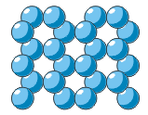 | сравнимы с размерами молекул | сильное | молекула колеблется около положения равновесия | кристалли-ческая решетка | сохраняет и форму, и объем
Жидкость | 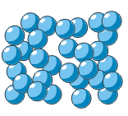 | сравнимы с размерами молекул | среднее | молекула колеблется около положения равновесия, раз в 10⁻⁸ с перескакивает с одного положения равновесия в другое | нет порядка | сохраняет объем , не сохраняет форму
Газ |  | во много раз больше размеров молекул | слабое | хаотичный | нет порядка | не сохраняет ни форму, ни объем
- деформация тел
МЕХАНИКА
ОК № 3 «Механическое движение»

Механика(от греч. mechanike - наука о машинах, искусство постройки машин) – раздел физики, изучающий движение и взаимодействие тел.
Основная задача механики – определить положение тела в любой момент времени

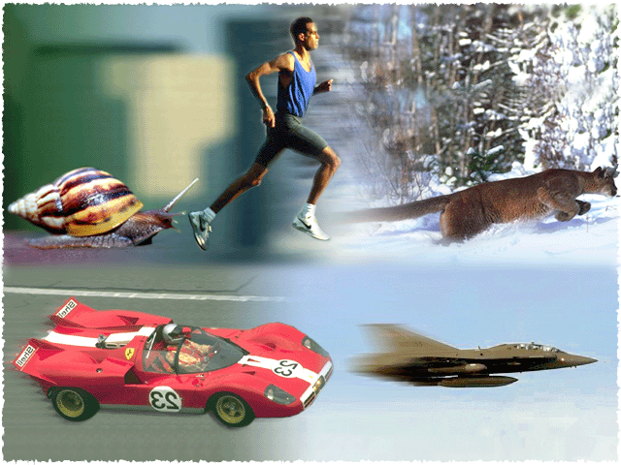
Изменение положения тела в пространстве относительно других тел с течением времени называется механическим движением.

Траектория – линия, вдоль которой движется тело
Путь -это длина траектории, по которой движется тело в течение некоторого промежутка времени
Обозначаютcя – s. Единица пути в СИ — метр (м).

Равномерным движение называется движение, при котором тело за любые равные промежутки времени проходит равные пути.

Скорость тела при равномерном движении – это величина, равная отношению пути ко времени, за которое этот путь пройден.
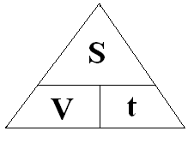
$А_{1}=А_{2}$ - скорость движения
S – путь, пройденный телом
t – время движения

Единицей скорости в СИ является метр в секунду
За единицу скорости в системе СИ принимают скорость такого прямолинейного движения, при котором тело за 1 с перемещается на 1 м.
$F_{1}S_{1}=F_{2}S_{2}$

Движение тел удобно изображать в виде графиков.
График скорости - это прямая, параллельная оси времени и расположенная выше этой оси (рис.1).
График пути - прямая, выходящая из начала координат, чем больше скорость, тем больший угол образует график с осью времени. (рис.2)
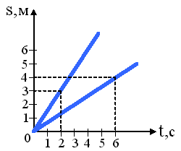
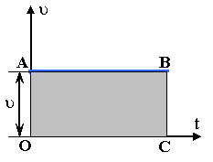

Рис.1 Рис.2
МЕХАНИКА
ОК №4 «Явление инерции. Масса тела»
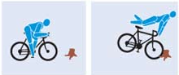
Инерция (от лат. инерциа - неподвижность, бездействие) – это физическое явление, заключающееся в том, что тела стремятся сохранить свою скорость или состояние покоя.
Если на тело не действуют другие тела, то оно движется с постоянной скоростью.

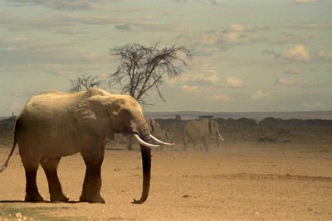
Инертность – это свойство тел сохранять свою скорость или состояние покоя.

Чем меньше меняется скорость тела при взаимодействии, тем его масса больше - оно более инертнее. Чем больше меняется скорость тела при взаимодействии, тем его масса меньше – оно менее инертнее.

Масса – это скалярная физическая величина, характеризующая инертность тела.
Обозначается буквой m.
За единицу массы в СИ принят килограмм (1 кг).
1 т=1000 кг 1 г=0,001 кг
1 ц=100 кг 1 мг=0,001 г=0,000001 кг
1 кг=1000 г=1000000 мг

Свойства массы:
1) Масса тела – скалярная величина.
2) Масса тела аддитивна, то есть, если два тела соединить в одно, то масса m составного тела оказывается равной сумме масс m₁ и m₂ этих тел: m=m₁+m₂.

Способы определения массы:

- сравнение с эталоном на весах
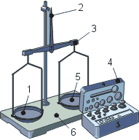
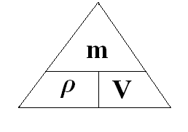
Эталон изготовлен из сплава двух металлов: платины и иридия. Международный эталон хранится в г. Серве. Копия международного эталона имеется и в России, в институте метрологии им. Д.И.Менделеева в Санкт-Петербурге

$m=ρV$2) по формуле

$\begin{aligned}1\frac{\text{кг}}{м^{3}}=0,\text{001}\frac{г}{{\text{см}}^{3}} \\ 1\frac{г}{{\text{см}}^{3}}=\text{1000}\frac{\text{кг}}{м^{3}}\end{aligned}$Плотность ρ – это физическая величина, которая равна
отношению массы к его объему.
$\frac{\text{кг}}{м^{3}}$$\frac{г}{{\text{cм}}^{3}}$
Единицей плотности в СИ является . Иногда измеряют в .

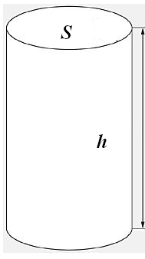
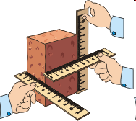
V$V=\text{abc}$$V=\text{Sh}$ – объем тела

ОК №5 «Силы»
Сила – это физическая величина, характеризующая взаимодействие тел, в результате которого изменяется скорость тела или отдельной его части.
Обозначается буквой.
За единицу силы в СИ принят ньютон (1Н).
Сила характеризуется
- модульным значением,
- направлением,
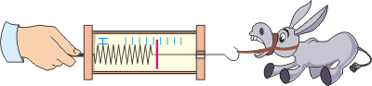
- точкой приложения (если тело - материальная точка, то силы прикладываются к центру масс)
Для измерения сил используют динамометры.
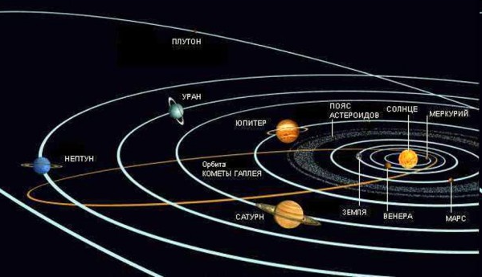
Сила тяжести
В 1667г И. Ньютон открыл закон всемирного тяготения: «Между всеми телами существует сила притяжения – всемирное тяготение». Всемирное тяготение – притяжение всех тел Вселенной друг к другу.
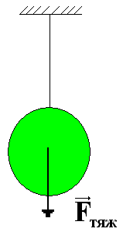
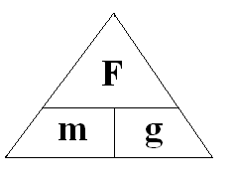
Сила тяжести – сила, с которой Земля притягивает к себе тела.
формула
силы тяжести
$F_{\text{тяж}}=\text{mg}$

$\begin{aligned}g=9,8Н\text{кг} \\ g≈\text{10}Н\text{кг}\end{aligned}$

- ускорение свободного падения

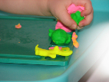
Сила упругости
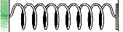
упругая - Деформация тела – пластическая-
исчезает после это изменение формы и объема тела. не исчезает после
прекращения воздействия прекращения воздействия
Виды деформации: растяжение, сжатие, кручение, сдвиг, изгиб
$F_{\text{упр}}=kΔl$При деформации возникает сила упругости F_{упр} , стремящаяся вернуть деформированное тело в исходное положение.
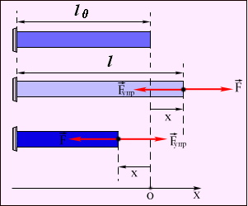
Закон Гука: При растяжении (или сжатии) тела модуль
сила упругости прямо пропорционален изменению длины тела.
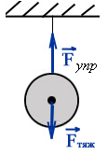
- изменение длины деформированного тела
$k=\left[\frac{Н}{м}\right]$$k=\frac{F_{\text{упр}}}{Δl}$ - коэффициент пропорциональности, называемый жесткостью (зависит от формы и размеров тела и материала, из которого тело изготовлено)
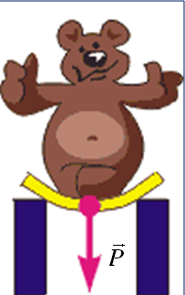
$P=\text{mg}$Сила, с которой тело действует на опору или растягивает подвес, называется весом тела.
Вес тела на неподвижной или равномерно движущейся опоре (подвесе) численно равен силе тяжести

Сила трения
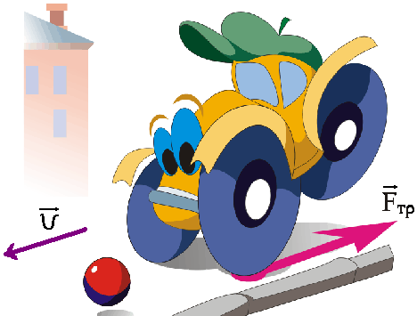
При соприкосновении одного тела с другим возникает взаимодействие, препятствующее их относительному движению, которое называется трением. Сила, возникающая при этом, называется сила трения .Сила трения направлена вдоль трущихся поверхностей против движения.
Причины возникновения силы трения:
1)шероховатость поверхностей соприкасающихся тел.
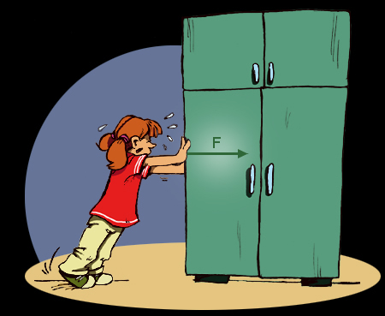
2)взаимное притяжение молекул соприкасающихся тел
${\vec{F}}_{{\text{тр}}_{\text{покоя}}}$

- Сила трения покоя возникает при попытки сдвинуть одно тело относительно другого.
- Сила трения скольжения возникает, когда тело движется по поверхности другого
- Сила трения качения возникает, когда тело катится по поверхности другого
- Сила трения зависит от сила, прижимающая тело к поверхности, от материалов трущихся поверхностей, от качества обработки
не зависит от площади соприкосновения трущихся поверхностей, от скорости движения
Измеряя силу, с которой динамометр действует на тело при его равномерном движении, мы измеряем силу трения.

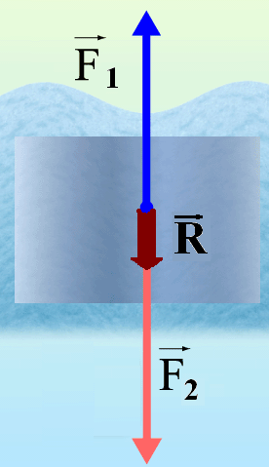
Равнодействующая сил -
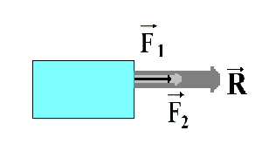
сила, которая производит на тело такое же действие, как несколько одновременно действующих сил.

ОК №6 «Давление твердых, жидких и газообразных тел»
Давление твердых тел
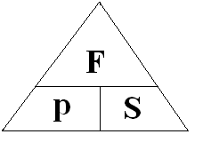
Величина, равная отношению силы, действующей перпендикулярно поверхности, к площади этой поверхности, называется давлением.
$p=\frac{F}{S}$
Формула для определения давления

$\left[р\right]=\text{Па}=\frac{Н}{м^{2}}$F – сила, действующая перпендикулярно поверхности
S – площадь поверхности
паскаль
Чем больше сила давления F, тем больше давление р
Чем больше площадь поверхности S, тем меньше давление р
$S=\text{ab}$ a
$S={πR}^{2}$Площадь прямоугольника b
Площадь круга

За единицу давления принимают такое давление, которое производит сила в 1Н, действующая на поверхность 1 м² перпендикулярно этой поверхности.

Давление газов и жидкостей
Давление газа на стенки сосуда вызывается ударами молекул газа.
Давление газа зависит:
- от объема (при уменьшении объема давление увеличивается, если масса и температура постоянны);
- от температуры (при увеличении температуры давление увеличивается, если масса и объем постоянны);
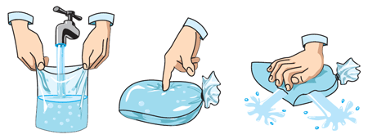
- от массы (при увеличении массы давление увеличивается, если объем температура постоянны)

Закон Паскаля: внешнее давление, действующее на жидкость или газ, передается по всем направлениям без изменений.

Закон Паскаля применяется в гидравлических машинах. Гидравлическая машина представляет собой два соединенных между собой сосуда разного диаметра, в каждом сосуде имеются поршни, площадью S₁ и S₂.
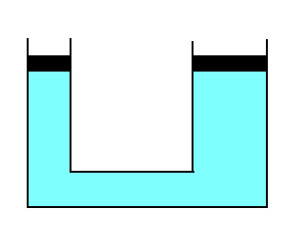
$\frac{F_{1}}{F_{2}}=\frac{S_{1}}{S_{2}}$
соотношение для
гидравлической машины
S₁ S₂

${\vec{F}}_{1}$

С помощью гидравлической машины развивается усилие во столько раз больше действующей силы, во сколько раз площадь большего поршня больше площади меньшего поршня.

Давление жидкости (гидростатическое давление) обусловлено ее силой тяжести и равно

Давление жидкости на дно сосуда или на любой горизонтальный уровень p зависит от высоты столба жидкости h, считая от свободной поверхности, а для разных жидкостей ещё и от плотности ρ.
р=ρgh

$p=\frac{1}{2}ρ\text{gh}$Давление на боковую стенку сосуда (имеется ввиду среднее давление) равно полусумме давлений на верхнем и нижнем уровнях:

$F=ρ\text{ghS}$Сила давления жидкости на дно сосуда или на любой горизонтальный уровень
выражается формулой:
$F_{\text{бок}}=\frac{1}{2}ρ{\text{ghS}}_{\text{бок}}$Сила давления жидкости на боковую стенку:

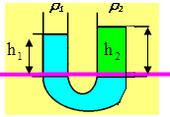
Сосуды, имеющие между собой сообщение или общее дно, называют сообщающимися. Пусть в сообщающиеся сосуды налиты две разнородные жидкости с плотностями ρ₁ и ρ_{2.} Границей раздела называется линия, ниже которой жидкость однородная. Относительно границы раздела уровни жидкостей будут h₁ и h₂.
математическое выражение закона
сообщающихся сосудов
$\frac{h_{2}}{h_{1}}=\frac{ρ_{1}}{ρ_{2}}$

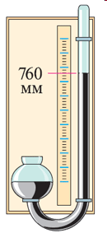
Давление воздуха, обусловленное его весом, назвали атмосферным давлением.
Нормальное атмосферное давление p₀=760 мм рт.ст.=101300 Па.
1 мм рт.ст.=133 Па

Чтобы получить полное давление жидкости на дно, нужно учесть ещё атмосферное давление. Тогда р = р₀ + ρgh.

Барометр-анероид – прибор для измерения атмосферного давления.
Манометры — приборы, которые применяются для измерения давления, значительно отличающегося от атмосферного.

Закон Архимеда
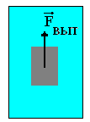
На тело погруженное в жидкость действует выталкивающая сила, называемая силой Архимеда. Эта сила приложена к телу и направлена вертикально вверх. Выталкивающая сила равна весу жидкости в объеме погруженного тела
F_{выт} =F_{А} = ρ_{ж}gV_{т}

Закон Архимеда: На тело, погруженное в жидкость или газ, действует сила, равная весу жидкости (газа) в объеме погруженного тела.
F_{А} = Р-Р₁
Р - вес тела в воздухе, Р₁ - вес тела в жидкости.

Условия плавания тел
тело тонет | тело находится в состоянии равновесия внутри жидкости | тело всплывает на поверхность
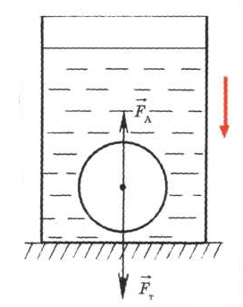 | 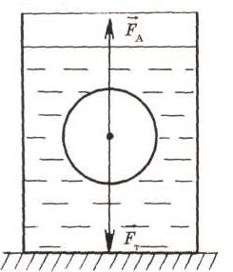 | 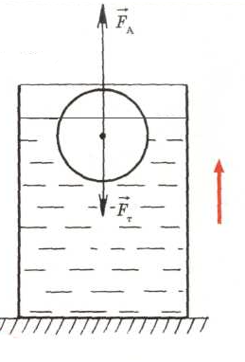
Fт > Fвыт | Fт = Fвыт | Fт < Fвыт  Всплывшее тело плавает на поверхности жидкости, причем сила тяжести равна выталкивающей силе, действующей только на часть тела, находящейся под жидкостью: Fт=Fвыт=ρ_{ж}gV_{под}
ρ_{т} > ρ_{ж} | ρ_{т} = ρ_{ж} | ρ_{т} <ρ_{ж}

ОК №7 «Работа. Мощность. Энергия»

Механическая работа совершается, только когда на тело действует сила, и оно движется.
Механическая работа прямо пропорциональна приложенной силе и прямо пропорциональна пройденному пути.
$$\vec{F}↑↑\vec{υ}$$ | $$A=\text{FS}$$ | А>0
$$\vec{F}↑↓\vec{υ}$$ | $$A=−\text{FS}$$ | А<0
$$\vec{F}⊥\vec{υ}$$ |  | А=0

За единицу работы принимают джоуль – это работа, совершенная силой в 1Н на пути длиной в 1метр. $\left[A\right]=Н⋅м=\text{Дж}$ - джоуль

$N=\frac{A}{t}$Мощность – скалярная физическая величина, характеризующая быстроту совершения работы, она равна отношению совершенной работы к промежутку времени, за которое она совершена

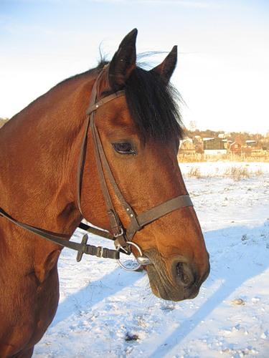
$\left[N\right]=\frac{\text{Дж}}{c}=\text{Вт}−\text{ватт}$За единицу мощности принимают такую мощность, при которой за 1 с совершается работа 1 Дж - ватт
1лошадиная сила=736 Вт
$η=\frac{A_{\text{пол}}}{А_{\text{затр}}}⋅\text{100}\text{\%}$

КПД (коэффициент полезного действия) – величина,
равная отношению полезной работы ко всей затраченной работе

$Е$$\left[Е\right]=\text{Дж}$Энергия –
мера способности тела совершать работу

Потенциальная энергия – это энергия, которая определяется взаимным положением взаимодействующих тел или частей одного и того же тела. | Кинетическая энергия – это энергия движущегося тела, равная половине произведения массы на квадрат скорости тела.
Потенциальная энергия тела, поднятого над Землей$E_{п}=\text{mgh}$,  h – высота, на которую поднято тело.  Потенциальной энергии обладает упругое деформированное тело. | Кинетическая энергия  $E_{к}=\frac{{mυ}^{2}}{2}$,  υ – скорость тела
Полная механическая энергия равна сумме кинетической и потенциальной энергии тела
$$Е=Е_{п}+E_{к}$$

Явления природы сопровождаются превращениями одного вида энергии в другой

ОК №8 «Простые механизмы»

Статика - раздел механики, изучающий равновесие тел.
Приспособления, служащие для преобразования силы, называются механизмами.

Простые механизмы
рычаг, и его разновидности - блок, ворот | наклонная плоскость и ее разновидности – клин, винт
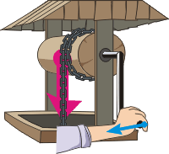  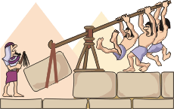  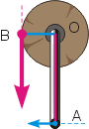 | 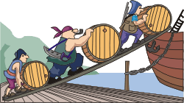  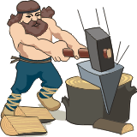  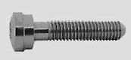

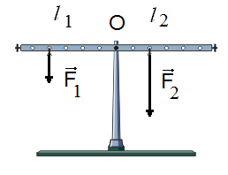
Рычаг - это твердое тело, которое может вращаться вокруг неподвижной опоры.
О – точка опоры
F₁, F₂ - силы
l₁, l₂ – плечи сил

Кратчайшее расстояние между точкой опоры и прямой, вдоль которой действует на рычаг сила, называется плечом силы.
Чтобы найти плечо силы, надо опустить перпендикуляр на линию действия силы.

Условие равновесия рычага было установлено Архимедом: Рычаг находится в равновесии тогда, когда силы, действующие на него, обратно пропорциональны плечам этих сил.
Условие равновесие рычага
$F_{1}l_{1}=F_{2}l_{2}$$\frac{F_{1}}{F_{2}}=\frac{l_{2}}{l_{1}}$

$\left[М\right]=1Н⋅м$$M=\text{Fl}$Величина М, равная произведению модуля силы F на её плечо d, называется моментом силы относительно оси

Правило моментов
$М_{1}=М_{2}$Рычаг находится в равновесии под действием двух сил, если момент силы, вращающий его по часовой стрелки, равен моменту силы, вращающей его против часовой стрелки.
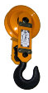
Блок – это колесо с желобом, укрепленное в обойме, по желобу протягивается веревка, трос или цепь.
Виды блоков:
- Неподвижный (равноплечий рычаг) – его ось не поднимается и не опускается. Не дает выигрыша в силе, но позволяет менять направление действия силы.
- Подвижный блок – его ось поднимается и опускается вместе с грузом. Дает выигрыша в силе в 2 раза.

Золотое правило механики: во сколько раз выигрываем в силе, во столько раз проигрываем в расстоянии. Ни один механизм не дает выигрыша в работе.
$А_{1}=А_{2}$$F_{1}S_{1}=F_{2}S_{2}$

